**实验报告**

姓名： 专业：电子科学与技术 学号：

课程名称： 信号与系统 任课教师： 金文光

实验名称： 实验二：离散时间信号的傅里叶分析

实验日期： 2024.04.10

1. 实验目的和要求
2. 掌握使用matlab计算离散时间周期信号傅里叶系数的方法，体会引入DTFS的原因。
3. 掌握用matlab计算离散时间信号的傅里叶变换，深入理解对频率样本的取值对傅里叶变换的影响。
4. 掌握不使用quadl积分函数计算连续傅里叶变换的方法，进一步体会计算机对连续信号的离散近似。

二、实验内容和原理

1. 离散时间周期信号傅里叶系数（DTFS）。假设周期*N*=16的周期信号，试画出在范围内这个信号的序列图，利用MATLAB计算其傅里叶系数ak，并画出傅里叶系数ak的幅值图；利用ak的计算式得到该信号的直流分量，与MATLAB所得结果相符吗？

2. 计算离散时间信号的傅里叶变换（DTFT）。定义在连续变量w上的，而MATLAB中计算仅能在一组频率为离散样本上求值，如果将频率样本选得足够多，那么这些频率样本上的图一定是真正DTFT的一个很好的近似。因为DTFT的是周期的，周期为。为了高效计算，最好的一组频率样本应是在区间内，由给出的等分点上。对于一个仅在内为非零值的信号x[n]，这些频率样本就对应于

，

那么就计算出**x**的DTFT在N个等分点上的样本值。

试计算信号, 画出幅频特性和相频特性图。

3.连续时间傅里叶变换（CTFT）。CTFT可以应用MATLAB积分的数值近似计算，即。

若信号，那么上面近似式可以写成



因此，可以计算一组在离散频率上**x**样本值的频谱（）。即

，其中

，*N*取偶数。

若, 计算x(t)和y(t)的CTFT，利用abs和angle 函数画出X和Y的幅频和相频特性，能估计到这一结果吗？

三、主要仪器设备或软件及其版本

Matlab R2021b

四、操作过程及实验结果与分析

1. 离散时间周期信号傅里叶系数（DTFS）。假设周期*N*=16的周期信号，试画出在范围内这个信号的序列图，利用MATLAB计算其傅里叶系数ak，并画出傅里叶系数ak的幅值图；利用ak的计算式得到该信号的直流分量，与MATLAB所得结果相符吗？

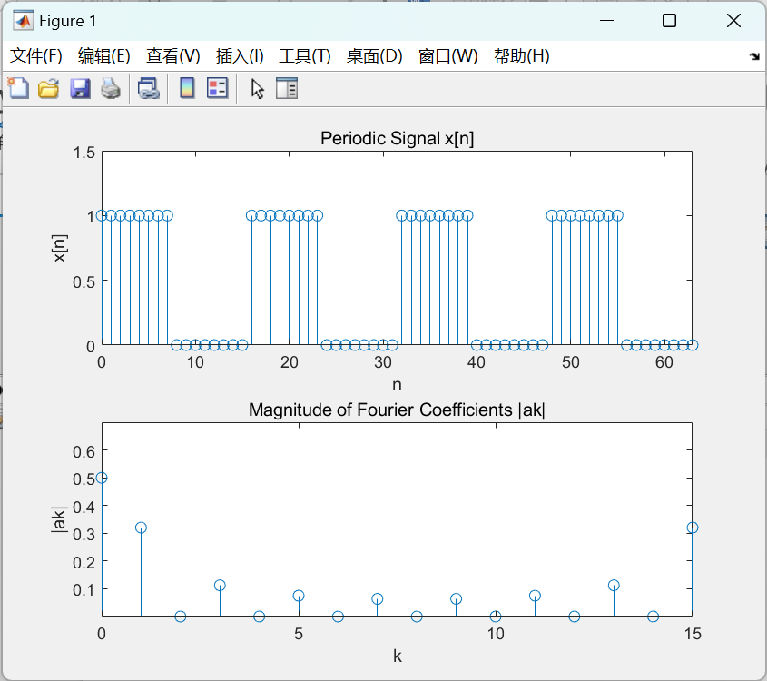

**分析**：图一为原始信号在0-63的图像，图二为傅里叶系数级数 $a_{k}$ 的幅值图。根据傅里叶变换公式 $a_{k}=\frac{1}{N}\sum_{n=0}^{N-1}{x[n]e^{-j2πkn/N}}$ 可以知道，直流分量为k=0的情况，故 $a_{0}=\frac{1}{16}*\sum_{0}^{15}{x\left[n\right]}=0.5$,与幅值图中相符

2.计算离散时间信号的傅里叶变换（DTFT）。定义在连续变量w上的，而MATLAB中计算仅能在一组频率为离散样本上求值，如果将频率样本选得足够多，那么这些频率样本上的图一定是真正DTFT的一个很好的近似。因为DTFT的是周期的，周期为。为了高效计算，最好的一组频率样本应是在区间内，由给出的等分点上。对于一个仅在内为非零值的信号x[n]，这些频率样本就对应于

，

那么就计算出**x**的DTFT在N个等分点上的样本值。

试计算信号, 画出幅频特性和相频特性图。

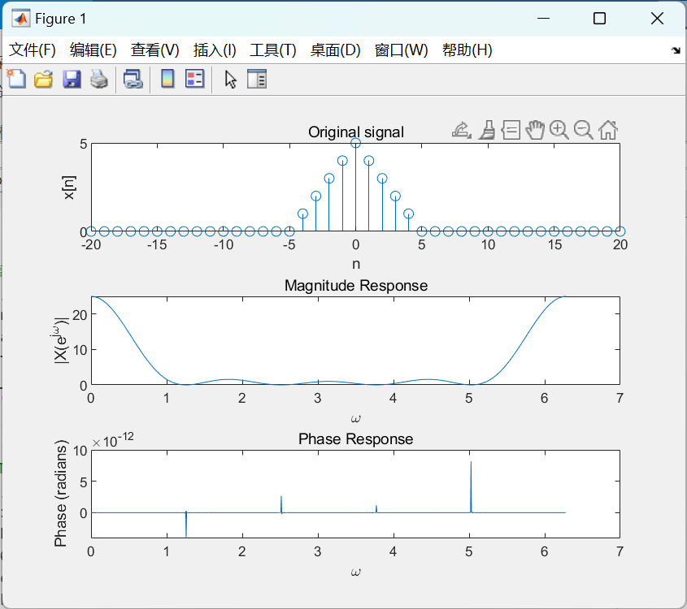

**分析**：图一为原始信号，图二三分别为幅频与相频特性曲线

1. 连续时间傅里叶变换（CTFT）。CTFT可以应用MATLAB积分的数值近似计算，即。

若信号，那么上面近似式可以写成



因此，可以计算一组在离散频率上**x**样本值的频谱（）。即

，其中

，*N*取偶数。

若, 计算x(t)和y(t)的CTFT，利用abs和angle 函数画出X和Y的幅频和相频特性，能估计到这一结果吗？

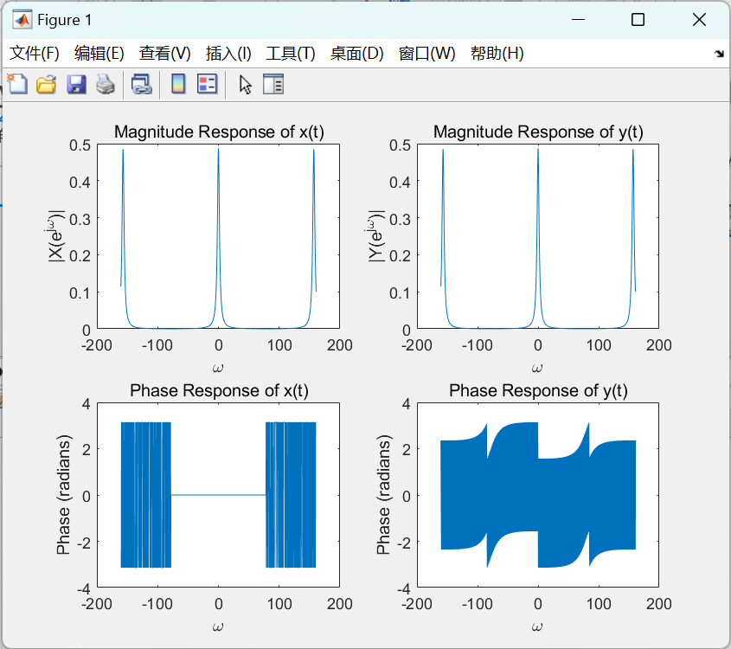

**分析**：y(t)=x(t-5),可知y(t)是x（t）的时移，根据傅里叶变换的时移性质，时移后的信号在相位上有变换，y（t）的幅度谱应该与x（t）的相同，上面两张图印证了这一点；而下面的两张相位谱说明了时移改变了相位。

五、心得

1.通过这次实验，我对第四章所学的离散傅里叶变换有了直观感受，理解了计算机在处理离散数字上面的优势。

2.在这次的实验中，我进一步学习了一些matlab函数的使用。

3.更加懂得实验结果与理论结果的契合对实验的重要性，明白如何调整代码实现目标。

六、源代码与分析

1.

clc;

clear;

% 生成周期为16的周期信号

N = 16;

n = 0:N-1;

x = [ones(1,8), zeros(1,8)];

% 画出信号的序列图（扩展至0-63范围）

n_extended = 0:63;

x_extended = repmat(x,1,4);

subplot(2,1,1);

stem(n_extended, x_extended);

title('Periodic Signal x[n]');

xlabel('n');

ylabel('x[n]');

axis([0 63 0 1.5]);

% 计算傅里叶系数

for k = 0:N-1

ak(k+1) = 1/N * sum(x .* exp(-1i*2*pi*k*n/N));

end

% 画出傅里叶系数的幅值图

k = 0:N-1;

subplot(2,1,2);

M=abs(ak);

stem(k, M);

title('Magnitude of Fourier Coefficients |ak|');

xlabel('k');

ylabel('|ak|');

axis([0 15 min(M) max(M)+0.2]);

2.

clc;

clear;

%定义信号x[n]

n=-4:4;

n_extended=-20:20;

xn=(5-abs(n_extended)).*((n_extended>=-5)&(n_extended<=5));

subplot(3,1,1);

stem(n_extended,xn);

title("Original signal");

xlabel('n');

ylabel('x[n]');

%计算DTFT

N=1024;%频率样本数

omega=zeros(1,N);

x=(5-abs(n)).*((n>=-5)&(n<=5));

for k=0:N-1

omega(k+1)=2*pi*k/N;

X(k+1) = sum(x .* exp(-1i * omega(k+1)* n));

end

% 绘制幅频特性曲线

subplot(3,1,2);

plot(omega, abs(X));

title('Magnitude Response');

xlabel('\omega');

ylabel('|X(e^{j\omega})|');

% 绘制相频特性曲线

subplot(3,1,3);

plot(omega, angle(X));

title('Phase Response');

xlabel('\omega');

ylabel('Phase (radians)');

3.

clc;

clear;

close all;

%创建x（t）与y（t）

t=linspace(-20,20,1000);

x=exp(-2*abs(t)).*(abs(t)<10);

y=exp(-2*abs(t-5)).*(abs(t-5)<10);

%定义参数

N=1024;%频率采样点

T=20;

tao=T/N;

omega=zeros(1,N);

for k=0:N-1

if k<=N/2

omega(k+N/2)=2*pi*k/T;

else

omega(k-N/2)=2*pi*k/T-2*pi/tao;

end

end

%计算x（t）傅里叶变换

X = zeros(1, N);

for k=0:N-1

X(k+1)=tao*sum(x .* exp(-1i * omega(k+1) * t));

end

%计算y（t）傅里叶变换

Y = zeros(1, N);

for k=0:N-1

Y(k+1)=tao*sum(y .* exp(-1i * omega(k+1) * t));

end

%绘图

subplot(2,2,1);

plot(omega,abs(X));

title('Magnitude Response of x(t)');

xlabel("\omega");

ylabel('|X(e^{j\omega})|');

subplot(2,2,2);

plot(omega,abs(Y));

title('Magnitude Response of y(t)');

xlabel("\omega");

ylabel('|Y(e^{j\omega})|');

subplot(2,2,3);

plot(omega,angle(X));

title("Phase Response of x(t)");

xlabel("\omega");

ylabel("Phase (radians)");

subplot(2,2,4);

plot(omega,angle(Y));

title("Phase Response of y(t)");

xlabel("\omega");

ylabel("Phase (radians)");